UNIVERSIDAD DE BUENOS AIRES

Facultad de Ingeniería

(75.06) Organización de Datos

Trabajo Práctico : Mi Biografía

Catedra : Lic. Arturo Servetto

Cuatrimestre: 1° 2014

Grupo : Condor +

TRABAJO PRACTICO : MI BIOGRAFIA

Objetivo :

El sistema se propone resolver el almacenamiento de documentos de texto desde diferentes fuentes (Noticias RSS y Tweets) en forma homogenea, para su consulta y lectura.

Desarrollo :

El Proyecto se desarrollo en lenguaje C++ bajo sistema operativo Linux y utilizando Eclipse como IDE (Entorno Integrado de Desarrollo).

El proyecto consta de la clase main y 8 paquetes : archivov, btree, Business, common, hash, parser, UserInterface y Utility.

Detalle de paquetes:

* archivov
Conjunto de clases para el manejo de archivos de registro variable.

* btree
Conjunto de clases para el manejo del árbol B+ y sus respectivas entidades de las cuales hace uso, como por ejemplo, Node, InnerNode, LeafNode.

* Business
Conjunto de clases con la lógica de negocio de la aplicación, que coordina el trabajo de los índices y el almacenamiento de documentos en base a los comandos ingresados por el usuario.
Los documentos son las Noticias RSS y los Tweets que se incorporan al sistema miBiografia.

* common
Clases comunes utilizadas por las organizaciones de Árbol B+, Hash, las clases de archivos variable y bloques, y las clases de negocios (por ejemplo Document, Record, Key).
Cualquier clase que pudiera llegar a compartirse, se encuentra en este paquete.

* hash
Clases de implementación del hash extensible.

* parser
Clases para el parseo de los archivos de texto.

* UserInterface
Clases para la comunicación de aplicación con el usuario mediante comandos de consola. Estas clases logran traducir una intención del usuario, a una acción dentro de las clases del núcleo operativo del programa.

* Utility
Clase con funciones comunes para manejo de paths, fechas y normalización de cadenas de caracteres.

Detalle de clases por paquetes:

archivov

- FileVariableRecord
Clase para manejar los archivos mediante objetos de la clase CadenaBytes.
Cada objeto FileVariableRecord se corresponde con un único archivo.
Contiene un atributo objeto de la clase FileFreeSpace para administrar el espacio libre.

- FileFreeSpace
Administra el espacio libre del archivo de registros variables.

- FreeSpace
Representa un espacio libre en un archivo de registros variables. La clase FileFreeSpace utiliza una lista de objetos de esta clase para administrar el espacio libre.

btree

- BlockNodeRecord
Guarda para un nodo su nro de bloque en el archivo de bloques correspondiente.

- BplusTree
Clase que implementa la organización de datos de tipo B+

- BplusTreeIterator
Iterador de los nodos hoja del árbol B+, para recorrido secuencial.

- ClassifBPlusTree
Clase que extiende la clase base de archivo B+ BPlusTree, implementando la funcionalidad de índice de clasificación.

- InnerNode
Clase que encapsula el comportamiento de los nodos internos del index set del árbol. (nodos no-hoja). Extiende la clase Nodo.

- KeyComparator
Brinda funcionalidad para comparar claves del arbol B+ alfabéticamente.

- LeafNode
Clase que encapsula el comportamiento de los nodos hoja del sequence set del arbol B+. Este sequence set, puede ser iterador con la clase BplusTreeIterator. Extiende la clase Nodo.

- Node
Clase base con la implementación de un nodo del árbol.

Bussiness

- DocumentManager
Clase que brinda la funcionalidad para administrar los documentos (Noticias RSS y Tweets), tanto para su inclusión en el sistema MiBiografia, como para su recuperación.
Realiza la inclusión de los documentos en el sistema, guardándolos en un archivo de registros variables.

- IndexWrapper
Encapsula la funcionalidad de los índices. Su generación y administración, coordinando los pedidos de operaciones sobre los diferentes índices. Implementa el patrón singleton, por lo que en el sistema existe una única instancia de esta clase.

Posee en agregación un atributo por cada tipo de índice disponible (autor, título, fecha, identificadores), utilizando las clases HashSelection y ClassifBPlusTree.

Asimismo se encarga de la exportación de los índices en los archivos de texto plano.

common

- Document
Representa un documento dentro del sistema (Noticias RSS y Tweets), con todos sus datos correspondientes (titulo, autor, fecha, identificador).

Posee métodos para serializar su contenido en una cadena de bytes utilizando la clase ByteString, y para obtener un objeto de la clase Document a partir de una cadena de bytes que contiene un documento serializado.

- ByteString
Representa una cadena de bytes con la serialización de los diferentes objetos del sistema que se persisten. Brinda la funcionalidad para generar una cadena de bytes al serializarse un objeto, como así también para recuperar los datos realizando lecturas secuenciales.

- Comparer
Clase template que especifica la interfaz de comparación utilizada por la clase ComparerRecord.

- ComparerNull
Clase template que extiende la interfaz Comparer.

- ComparerRecord
Clase que implementa la interfaz Comparer brindando la funcionalidad de comparación de registros.

- Constantes
Definición de constantes para los tamaños de nodos y porcentajes de ocupación para el árbol, y tamaños máximos de campos de registros.

- FileBlockManager
Implementación de archivo de bloques.

- FreeBlockManager
Clase utilizada por la clase FileBlockManager para administrar el espacio libre del archivo de bloques.

- Key
Encapsula el comportamiento de una clave.

- List
Clase template con la definición de una interfaz de lista doblemente enlazada.

- ListIterator
Clase template que define una interfaz de iterador de lista de clase List.

- ListNode
Clase template que define atributos y comportamiento de un nodo de lista doblemente enlazada de clase List.

- Properties
Clase que encapsula la recuperación y administración de las propiedades configuradas para el sistema en el arcihvo de configuración de MiBiografia (miBiografia.config).

- Record
Encapsula los atributos y el comportamiento de un registro.

- Resource
Clase que almacena las configuraciones del sistema en un miembro estático para ser consultadas por las demás clases.

- Serializer
Clase abstracta que define la interfaz de serializacion y des-serialización de las clases que se persisten.

hash

- Bucket
Encapsula el comportamiento de un bucket del hash.

- Hash
Implementación del hash extensible. Posee un método hashKey que implementa la función de dispersión para la tabla de hash.

- HashSelection
Extiende la clase Hash implementando la funcionalidad de hash de selección.

- HashTable
Encapsula la funcionalidad de la tabla de hash.

parser

- FileParser
Implementa la funcionalidad de parseo de los documentos. Posee la lógica para obtener el autor, título y fecha de un documento, generando un objeto de la clase Document con la información guardada en sus atributos.

UserInterface

- CommandParser
Parsea los argumentos de ejecución de la aplicación y los almacena para hacerlos disponibles dentro del main, que ejecutará las diferentes acciones según lo solicitado por el usuario.

- Mediator
Clase “mediadora” que ejecuta las acciones requeridas por los comandos de ejecución de la aplicación, coordinando el trabajo de las clases de lógica de negocio, DocumentManager e IndexWrapper, permitiendo la inclusión y recuperación de documentos con el uno, y la indexación y consulta con el otro.

Utility

- Utility
Clase estática con funciones para la conversión de tipos de datos (int to string por ejemplo), y la normalización de strings.

Diseño de la Aplicación

Se diseño un esquema de capas de alto nivel, definiendo paquetes que integrarían la funcionalidad de la aplicación coordinando y ejecutando el trabajo de las organizaciones de datos utilizadas.

Esto se realizó en base a un esquema de 3 capas : Capa de Interfaz de Usuario, Capa de Negocio, y Capa de Acceso a Datos.

La Capa de Interfaz de Usuario se encarga de la comunicación entre la aplicación y el usuario, mediante comandos de consola. Incluye la clase main y el paquete UserInterface, que contiene las clases CommandParser y Mediator.

La Capa de Negocio, se ocupa de la lógica de negocio de la aplicación e incluye el paquete Bussiness que contiene las clases DocumentManager e IndexWrapper, que administran los documentos e índices respectivamente.

La Capa de Acceso a Datos maneja el acceso a los datos en las estructuras de archivo utilizadas. Incluye los paquetes archivov, btree y hash.

Esquema de capas y paquetes

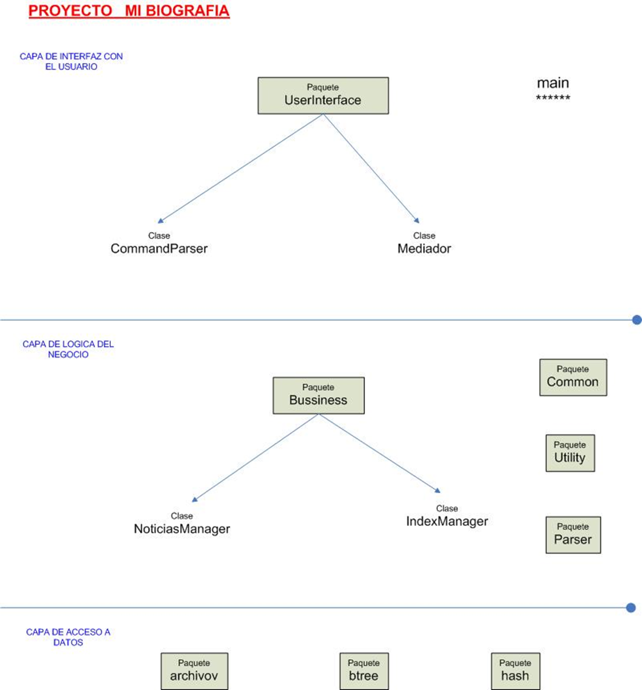

Manual de Usuario

Comandos:

A continuación se describen los comandos que acepta la aplicación :

* Obtener ayuda : ./miBiografia -h

* Obtener nuevos Twitts: ./miBiografia –i nombreArchivo.twt

* Obtener nuevos RSSs: ./miBiografia –i nombreArchivo.rss

* Listar Documentos ingresados: ./miBiografia -l

* Buscar por Autor: ./miBiografia -qa autor

* Buscar por Titulo: ./miBiografia -qt titulo

* Buscar por Fecha: ./miBiografia -qf fecha

* Buscar por Identificador: ./miBiografia -qi id

* Obtener Documento por Identificador: ./miBiografia -o id

* Eliminar todo lo contenido: ./miBiografia -et

* Eliminar documento por Identificador: ./miBiografia -q id

* Eliminar documento por Fecha: ./miBiografia -ef fecha

* Eliminar documento por Menor a Fecha: ./miBiografia -efm fecha

* Eliminar documento por Mayor a Fecha: ./miBiografia -ef+ fecha

* Ver estructura: ./miBiografia -v [-a|-t|-f|-i] nombreArchivoSalida.txt

Casos de Uso – Ejemplos:

A continuación se muestra la salida de una secuencia de comandos que ejemplifican el uso de la aplicación MiBiografia :

